AEROPORTO LEONARDO DA VINCI – ROMA FIUMICINO – DIOCESI PORTO-SANTA RUFINA
PROGETTO “DONAZIONE LAGs (LIQUIDI, AEROSOL E GAS) NON AMMESSI NEL BAGAGLIO A MANO”

Un’iniziativa di indubbio successo quella che ha visto la collaborazione tra la società Aeroporti di Roma (ADR) e la Parrocchia S. M. degli Angeli di Fiumicino (appartenente alla Diocesi di Porto-Santa Rufina), all’insegna della solidarietà e della sostenibilità, e che ha visto trasformare quella che per molti passeggeri ha rappresentato per oltre 20 anni una vera e propria “seccatura” in un gesto di attenzione e cura. Il fulcro del progetto, infatti, è stata la donazione volontaria, da parte dei passeggeri, di liquidi normalmente non ammessi nel bagaglio a mano e intercettati ai controlli di sicurezza.
L’iniziativa avviata il 7 aprile 2025 e conclusasi il 26 luglio dopo l’entrata in vigore della nuova normativa, ha permesso ai passeggeri di donare volontariamente questi prodotti, inserendoli in appositi contenitori collocati nell’area dei controlli. Alcune cifre ci fanno capire l’entità del progetto: in totale sono stati raccolti 20.278 prodotti, tutti singolarmente catalogati, tra cui emergono:

3.225 litri di acqua in 6.346 bottiglie
1.483,7 litri di bevande in 4.290 bottiglie
9.642 prodotti per la cura della persona e per l'igiene personale (shampoo, bagno e doccia schiuma, profumi, creme per il corpo, generi alimentari, ecc.).

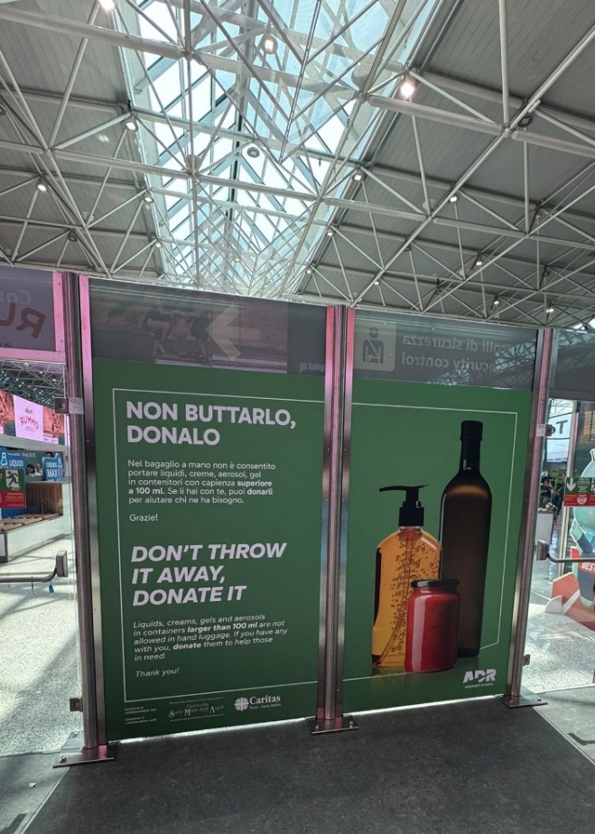
Il progetto ha risposto a una duplice finalità:
• ambientale, riducendo gli sprechi e promuovendo il recupero di prodotti ancora utilizzabili, che altrimenti sarebbero stati smaltiti come rifiuti;
• sociale, trasformando ciò che sarebbe stato scartato in una risorsa utile per chi vive situazioni di bisogno.

L’iniziativa ha coinvolto tutte le linee del Terminal 1, raccogliendo fin da subito il favore dei passeggeri e riscuotendo un forte apprezzamento da parte della comunità aeroportuale.

I prodotti raccolti sono stati donati alla Caritas diocesana di Porto-S. Rufina, che a sua volta li ha distribuiti tra le realtà che maggiormente assistono gruppi di persone e famiglie in stato di bisogno: la Caritas parrocchiale di Fregene, e le Parrocchie di Madonnella, Stella Maris, S. Paola Frassinetti, S. Benedetto abate a Fiumicino; la parrocchia di S. Lucia a Ponte storto - Castelnuovo di Porto; la Casa di accoglienza del progetto Vite in Transito e la Casa di accoglienza per mamme con minori provenienti dall'Ucraina a Ponte Storto; come anche l'associazione Sempre persona che sostiene famiglie con genitori in carcere, e la Comunità Cenacolo.

Il progetto si è concluso il 26 luglio 2025 con l’entrata in vigore della nuova normativa europea sui controlli di sicurezza, che consente di portare nuovamente a bordo liquidi in confezioni superiori ai 100 ml.
L’iniziativa ha rappresentato un esempio virtuoso di attenzione alle persone e alla natura, di protezione dell’ambiente e impegno sociale: in due parole una buona pratica di “Cura del Creato”, a cui la diocesi è molto attenta da diversi anni, che ha visto protagonista una grandissima realtà aeroportuale, dimostrando come anche in un contesto complesso come quello di Fiumicino, uno degli scali più grandi e frequentati del mondo, sia possibile attivare gesti concreti di solidarietà.

